Построение графиков
Лабораторная работа № 4
Шулуужук Айраана НПИбд-02-22
Содержание

1 Цель работы
Основная цель работы — освоить синтаксис языка Julia для построения графиков./

2 Выполнение лабораторной работы

2.1 Выполнение самостоятельной работы
- Постройте все возможные типы графиков (простые, точечные, гистограммы и т.д.) функции y = sin(x), x = 0, 2pi. Отобразите все графики в одном графическом окне (рис. 1)
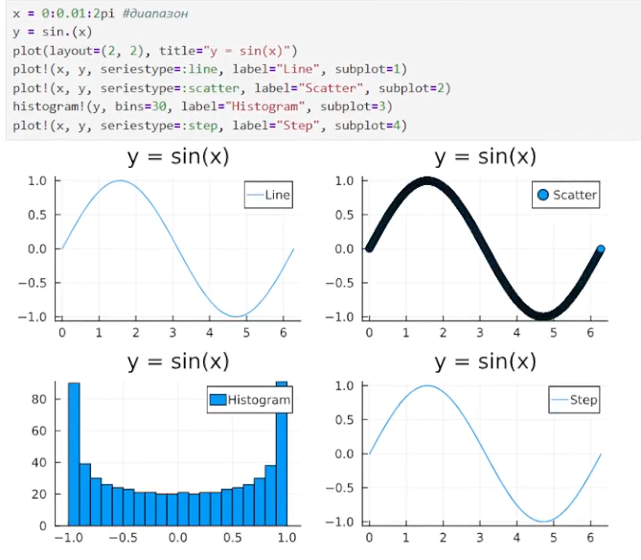
Рис. 1: построение графиков
- Постройте графики функции y = sin(x), x = 0, 2pi со всеми возможными (сколько сможете вспомнить) типами оформления линий графика. Отобразите все графики в одном графическом окне (рис. 2)
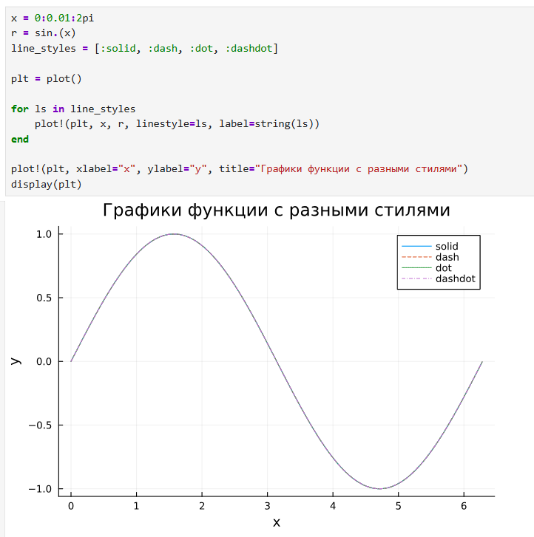
Рис. 2: различные типы оформлений графиков
- Постройте график функции y(x) = pi*x2 ln(x), назовите оси соответственно. Пусть цвет рамки будет зелёным, а цвет самого графика — красным. Задайте расстояние между надписями и осями так, чтобы надписи полностью умещались в графическом окне. Задайте шрифт надписей. Задайте частоту отметок на осях координат (рис. 3)
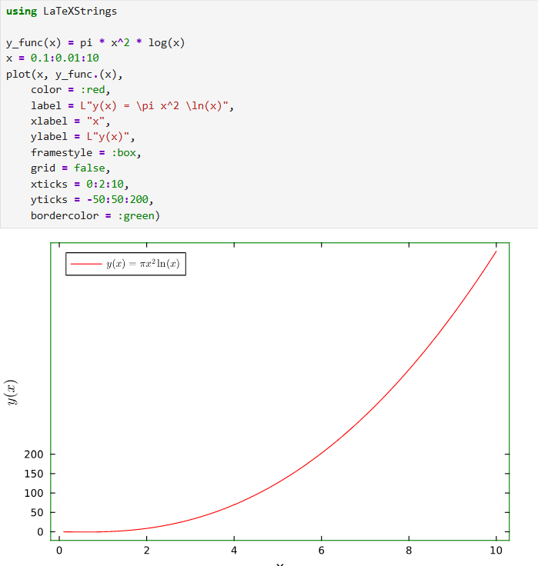
Рис. 3: Транспонирование, след, ранг, определитель и инверсия матрицы
- Задайте вектор x = (−2, −1, 0, 1, 2). В одном графическом окне (в 4-х подокнах) изобразите графически по точкам 𝑥 значения функции y(x) = x3 − 3x в виде: – точек, – линий, – линий и точек, – кривой. Сохраните полученные изображения в файле figure_familiya.png, где вместо familiya укажите вашу фамилию (рис. 4)
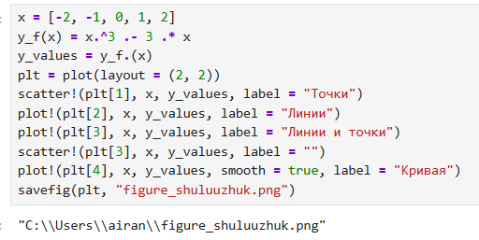
Рис. 4: построение графиков
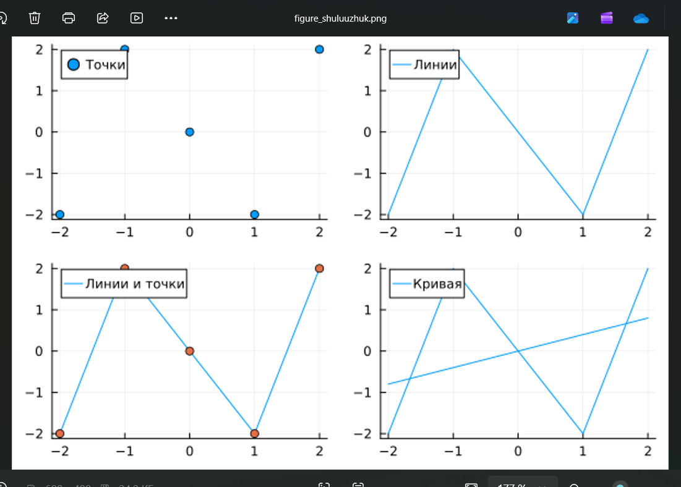
Рис. 5: результат
- Задайте вектор x = (3, 3.1, 3.2, … , 6). Постройте графики функций y1(x) = pix и y2(x) = exp(x) cos(x) в указанном диапазоне значений аргумента x следующим образом: – постройте оба графика разного цвета на одном рисунке, добавьте легенду и сетку для каждого графика; укажите недостатки у данного построения; – постройте аналогичный график с двумя осями ординат (рис. 6) (рис. 7)
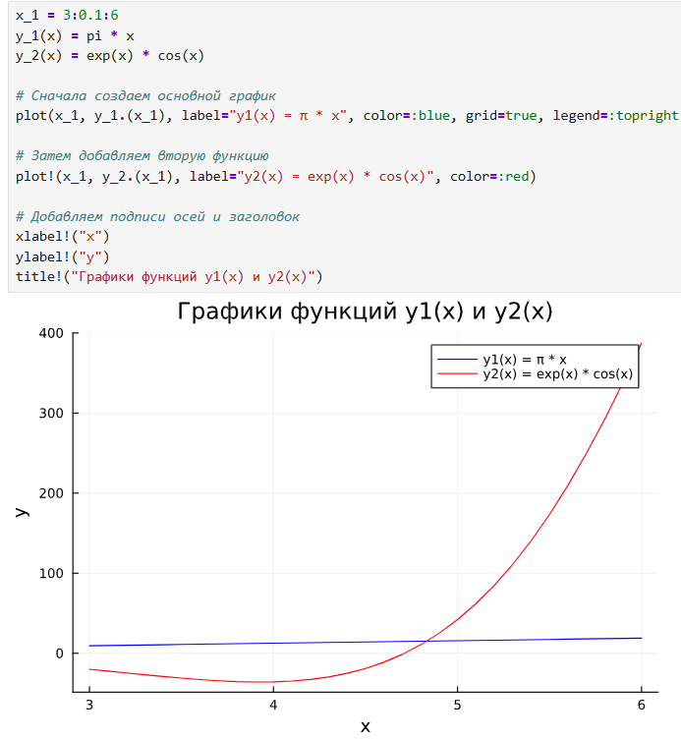
Рис. 6: 5 задание
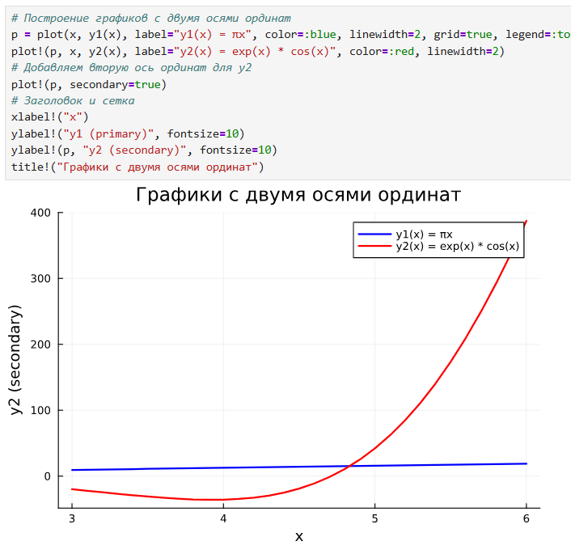
Рис. 7: 5 задание
- Постройте график некоторых экспериментальных данных (придумайте сами), учиты- вая ошибку измерения (рис. 8) (рис. 9)
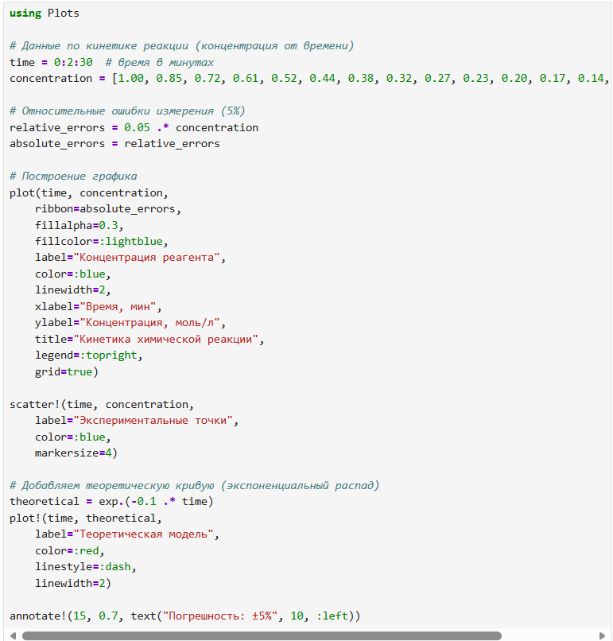
Рис. 8: 6 задание
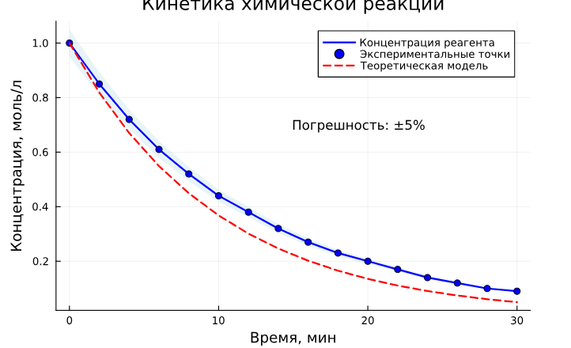
Рис. 9: результат
- Постройте точечный график случайных данных. Подпишите оси, легенду, название графика (рис. 10).
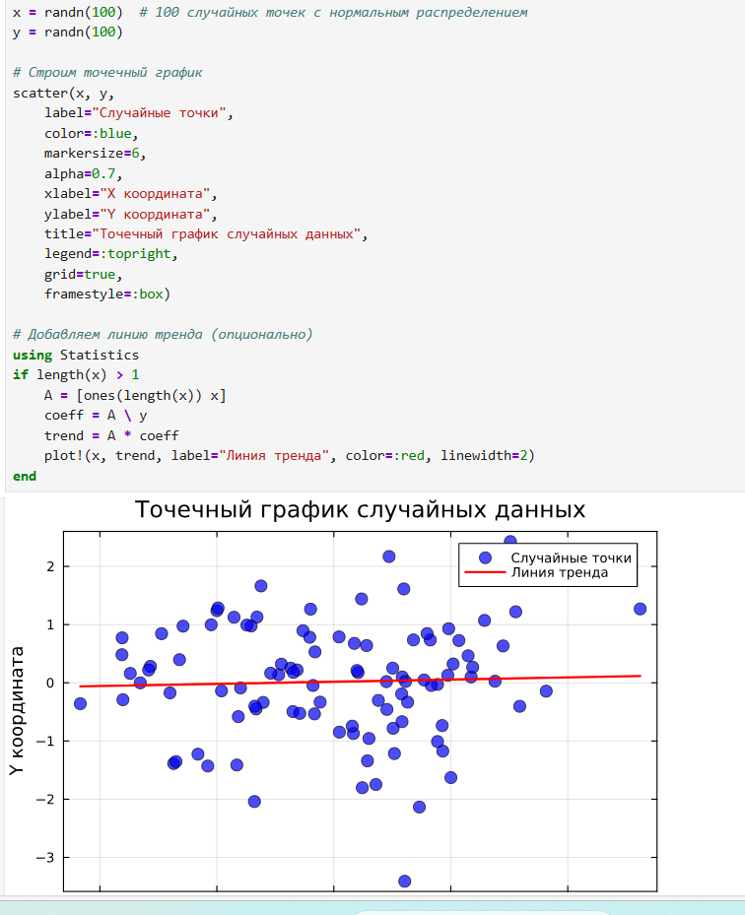
Рис. 10: 7 задание
- Постройте 3-мерный точечный график случайных данных. Подпишите оси, легенду, название графика. (рис. 11)
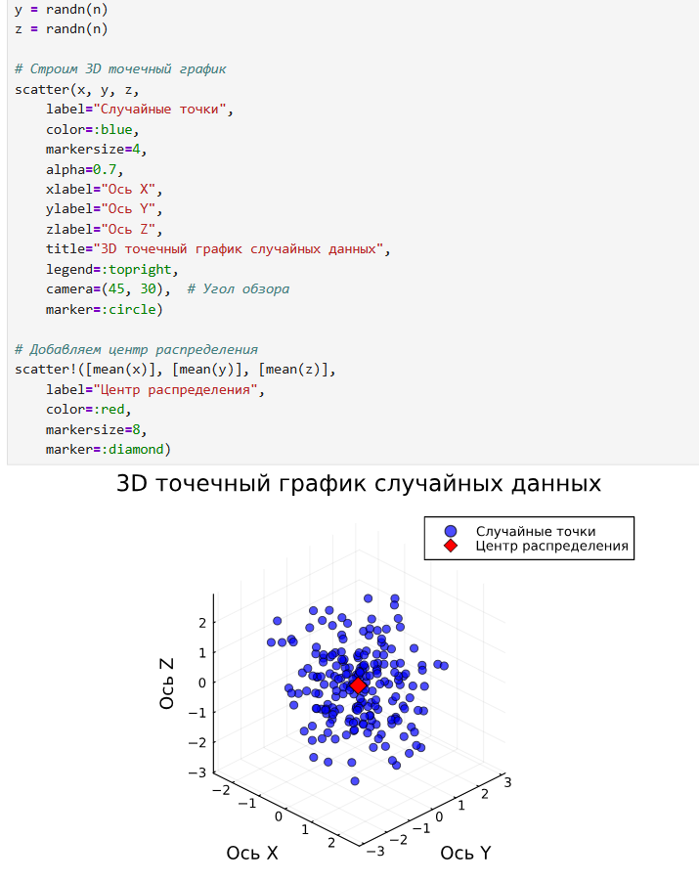
Рис. 11: 8 задание
- Создайте анимацию с построением синусоиды. То есть вы строите последовательность графиков синусоиды, постепенно увеличивая значение аргумента. После соедините их в анимацию (рис. 12)
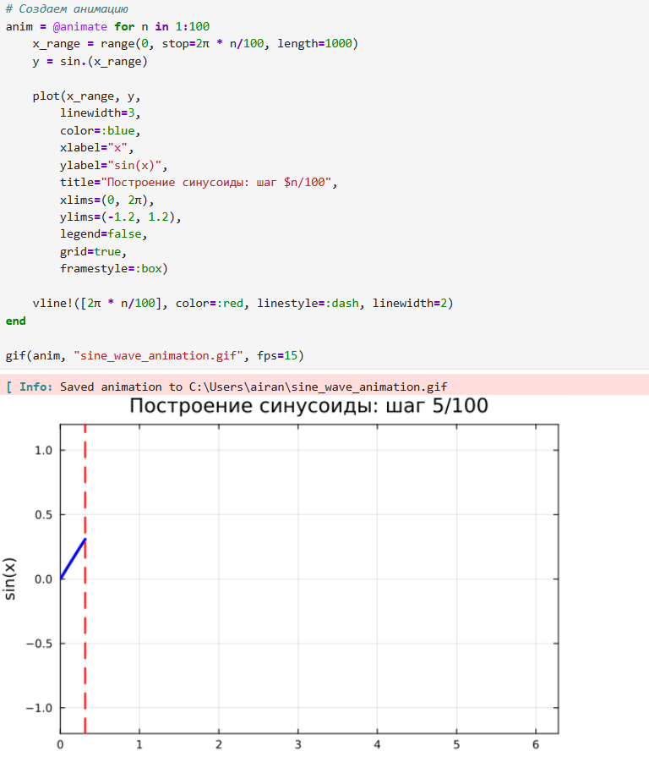
Рис. 12: 9 задание
- Постройте анимированную гипоциклоиду для 2 целых значений модуля 𝑘 и 2 рацио- нальных значений модуля к
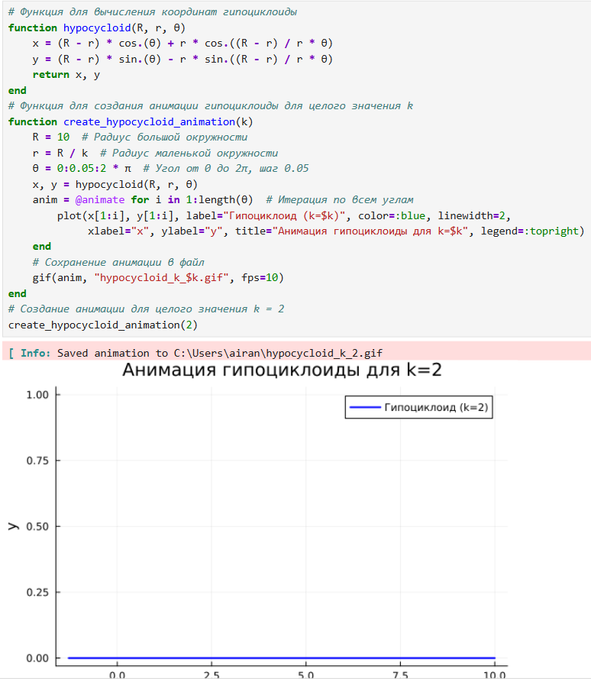
Рис. 13: 10 задание

3 Выводы
В результате выполнения лабораторной работы были изучены синтаксис языка Julia для построения графиков

